- 常见异常

类型一、Lock wait timeout exceeded； try restarting transaction

处理方式:
1、查看死锁的信息
show engin innodb status;
2、查看在运行的锁出现异常的语句
SELECT
ps.id AS processlist_id,
trx_started,
trx_isolation_level,
trx.trx_id,
esh.EVENT_ID,
esh.TIMER_WAIT,
esh.event_name AS EVENT_NAME,
esh.sql_text AS `SQL`,
esh.RETURNED_SQLSTATE,
esh.MYSQL_ERRNO,
esh.MESSAGE_TEXT,
esh.ERRORS,
esh.WARNINGS
FROM
information_schema.innodb_trx trx
JOIN information_schema.PROCESSLIST ps ON trx.trx_mysql_thread_id = ps.id
LEFT JOIN PERFORMANCE_SCHEMA.threads th ON th.processlist_id = trx.trx_mysql_thread_id
LEFT JOIN PERFORMANCE_SCHEMA.events_statements_history esh ON esh.thread_id = th.thread_id
WHERE
trx.trx_started < DATE_SUB( now(), INTERVAL 10 SECOND )
AND ps.USER != 'SYSTEM_USER'
ORDER BY
esh.EVENT_ID;
3、查看事务锁信息
3.1
select a.trx_id 事务id ,a.trx_mysql_thread_id 事务线程id,a.trx_query 事务sql from INFORMATION_SCHEMA.INNODB_LOCKS b,INFORMATION_SCHEMA.innodb_trx a where b.lock_trx_id=a.trx_id;
3.2
select * from information_schema.innodb_trx;
select * from information_schema.innodb_locks;
select * from information_schema.innodb_lock_waits;

4、查询除锁住的现场kill掉
select concat('KILL ',a.trx_mysql_thread_id ,';') from INFORMATION_SCHEMA.INNODB_LOCKS b,INFORMATION_SCHEMA.innodb_trx a where b.lock_trx_id=a.trx_id;

类型二、deadlock(死锁) Deadlock found when trying to get lock; try restarting transaction
死锁语句：
事务一：
Begin;//步骤1
Update table set field=”” where id=1;//步骤3
Update table2 set field=”” where id=2;//步骤5
事务二：
Begin;//步骤2
Update table2 set field=”” where id=2;//步骤4
Update table set field=”” where id=1;//步骤6 出现死锁
分析(结论)：
开启两个事务后
事务一修改table表id=1的数据
事务二修改table2表id=2的数据
这个时候事务一修改table2表id=2的数据时需要等待事务二的事务提交否则一直等待直到超时(默认等待一个锁的时间是50s)
而此时事务二又去修改table表id=1数据,事务一也未提交，又因为事务一(步骤五)在等待事务二提交，出现了互相竞争锁,事务二这时就死锁了。此时死锁的一方(事务二)会丢弃事务，修改失败。而事务一便修改成功。

总结：当两个事务都各占有一个资源并且两个事务又在等待各自释放自身的资源时就会出现死锁。

- Tips
- Double类型的字段数据库用sum（）会出现失去精度，加上ROUND()就不会了 语法为：Round(sum())；
2、取消主键自增：
set FOREIGN_KEY_CHECKS = false;
ALTER TABLE person_information MODIFY id bigint;
ALTER TABLE person_wages MODIFY person_wages_id bigint;
set FOREIGN_KEY_CHECKS = true;
3、数据库sort排序的坑：两条数据中的这个排序字段相等时，排序就是最早的那条是前面那条。如图：
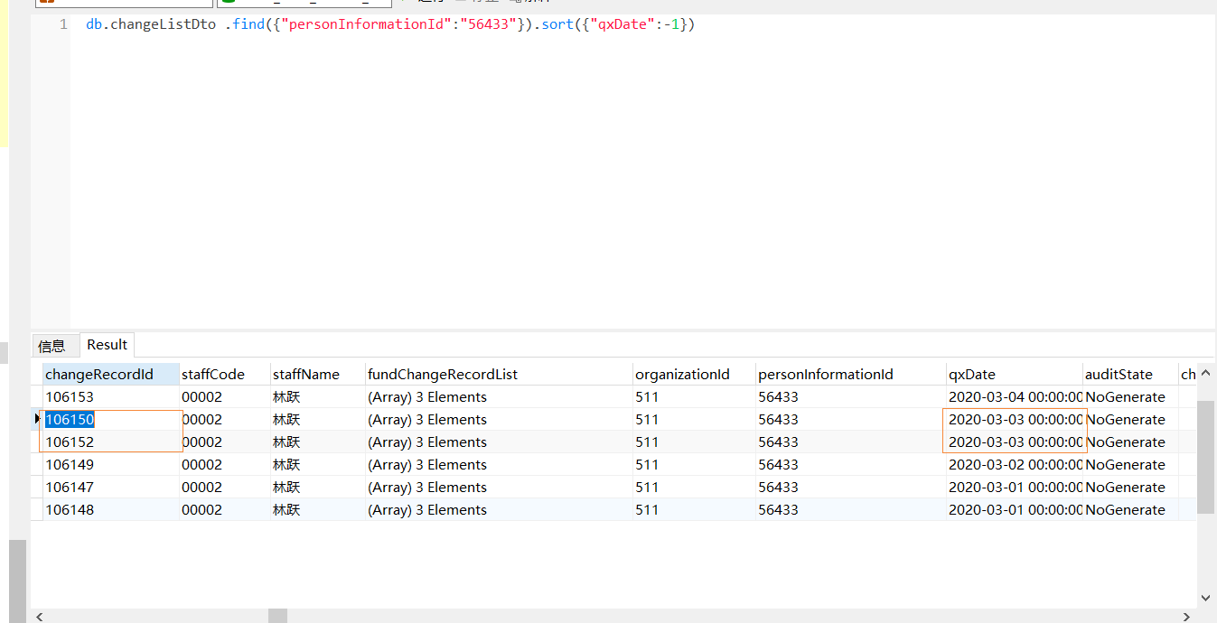

4、mysql的binlog:主要用于主从复制和数据恢复
使用show VARIABLES like "%log_bin%" 查看有没有开启binlog,在my.ini文件中加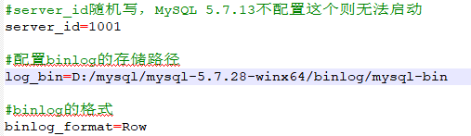这几个配置在重启服务就可以开启。
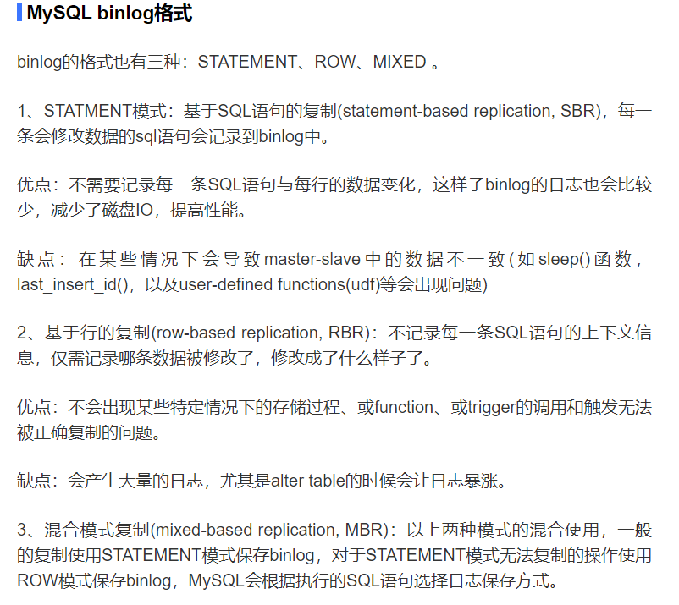

- 疑问
1、update 查找全表数据update 在都表进行删除修改数据会不会存在锁。
如： update table a join (select * from table2) b on a.field1=b.field1 set a.field2=b.fiels2;

